**期末综合作业**

1. 编写一个综合网页
2. 有三至八个jquery案例（其中必须有一个ajax案例）
3. 根据完成质量评分（一旦我主观上认为不是自己做的评分为零，综合作业成绩占总成绩的30%）
4. 录制两分钟以内的小视频，解说并演示网页效果
5. 提交的网页中必须有说明文档，并按示例提交
6. 如第四五要求不完全的话，本次作业满分80分。

例：

1. 提交作业的文件名：



1. 文件内容

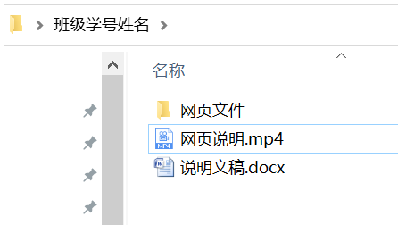

1. 说明文档格式

